МИНОБРНАУКИ РОССИИ

Федеральное государственное бюджетное образовательное учреждение высшего образования

НИЖЕГОРОДСКИЙ ГОСУДАРСТВЕННЫЙ ТЕХНИЧЕСКИЙ
УНИВЕРСИТЕТ им. Р.Е.АЛЕКСЕЕВА

Институт радиоэлектроники и информационных технологий
Кафедра информатики и систем управления

__________________________________________________________________
(наименование темы проекта или работы)

ПОЯСНИТЕЛЬНАЯ ЗАПИСКА
к отчету по лабораторной работе
(курсовому проекту, ОТЧЕТ по лабораторной работе)
по дисциплине
_________________________________________________________
(наименование дисциплины)

РУКОВОДИТЕЛЬ:
________________ ______Савкин А.Е.__ _
(подпись) (фамилия, и.,о.)

СТУДЕНТ:
________________ ___Ромашкина А.П.___
(подпись) (фамилия, и.,о.)

______________________
(шифр группы)

Работа защищена «___» ____________
С оценкой ________________________
Задание к выполнению лабораторной работы №3
Задание на лабораторную работу:
Загрузить отчёты и материалы по предыдущим лабораторным работам в репозиторий на GitHub.
Цель работы:
Получить практические навыки работы с GitHub для управления версиями и совместной работы над проектами.
Ход работы:
Подготовка:
Перед началом работы создаем аккаунт на официальном сайте GitHub любым удобным способом. В данном случае регистрация производится с помощью аккаунта Apple.
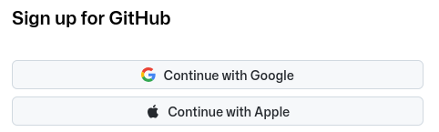
Рис.1 Регистрация на GitHub
Устанавливаем Git на рабочее окружение Linux через Terminal и производим его настройку.
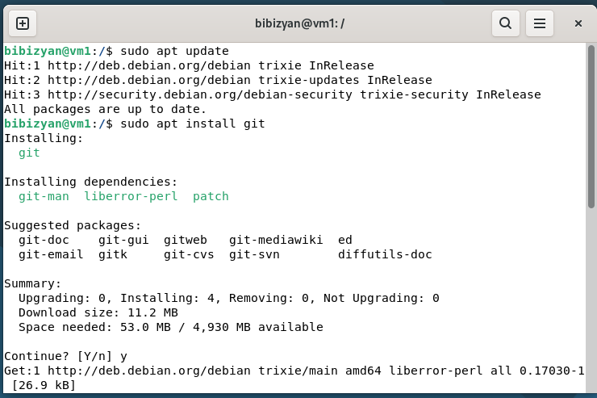
Рис. 2 Установка Git на ОС Linux

Рис. 3 Настройка Git
Создание репозитория на GitHub:
Копируем репозиторий https://github.com/OrangeRedeng/Spring_2026 себе на аккаунт.
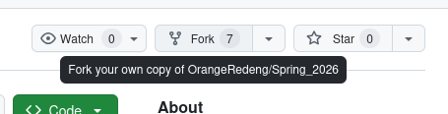
Рис. 4 Нажатие на Fork

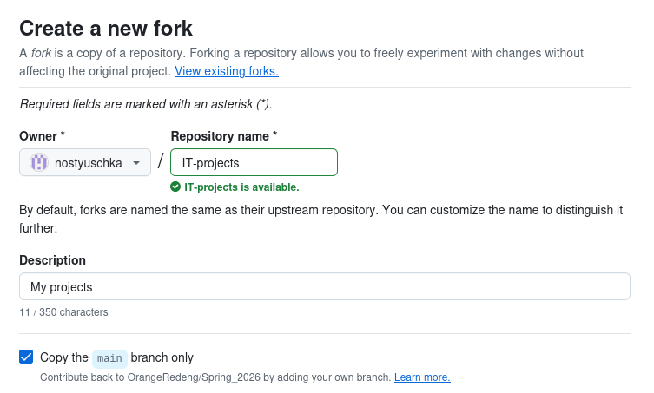
Рис. 5 Заполнение полей

Создание локальной копии главного репозитория:
В выбранную нами директорию помещаем репозиторий.
Рис. 6 Создание каталога для хранения репозитория и переход в него
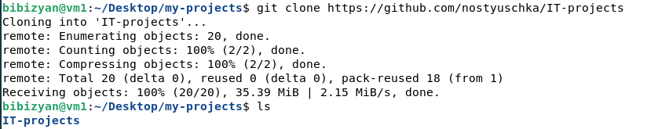
Рис. 7 Клонирование репозитория и проверка на наличие его в каталоге

Рис. 8 Переход в каталог репозитория

Добавление новой ветки
Рис. 9 Создание новой ветки

Рис. 10 Переход на созданную ветку

Добавление новых файлов в репозиторий
Рис. 11 Перемещение в папки предыдущие лабораторные работы

Рис. 12 Создание файлов test.txt в существующих директориях
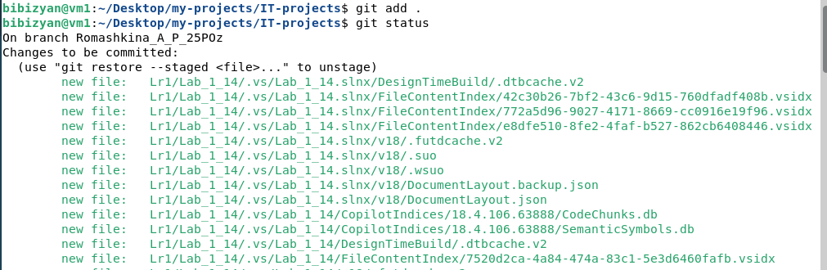
Рис. 13 Добавление файлов в git для его отслеживания

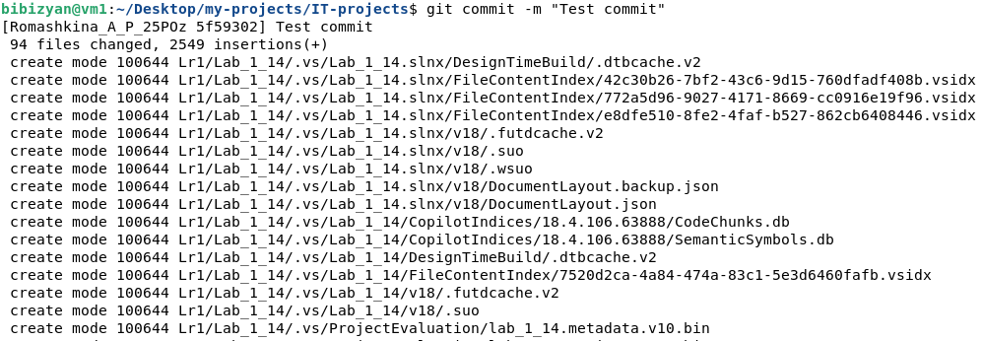
Рис. 14 Создание первого коммита

Рис. 15 Добавление строки «new Test» в файлы test.txt

Рис. 16 Создание коммита
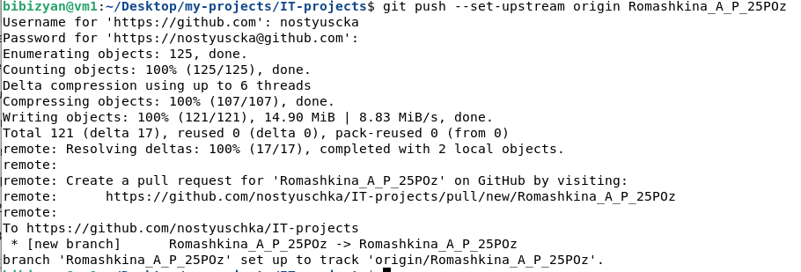
Рис. 17 Добавление изменений в удаленный репозиторий через локальную ветку

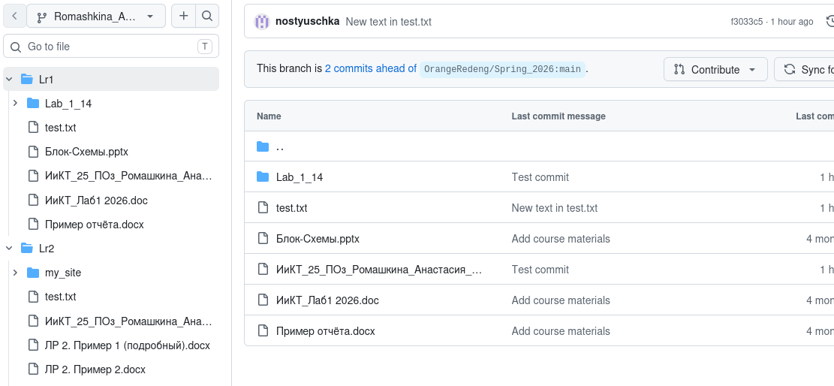
Рис. 18 Выполнение проверки

Получение изменений из главного репозитория
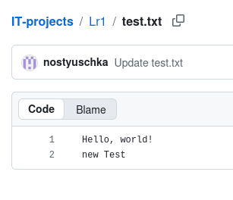
Рис. 19 Добавление новой строки в Lr1/test.txt
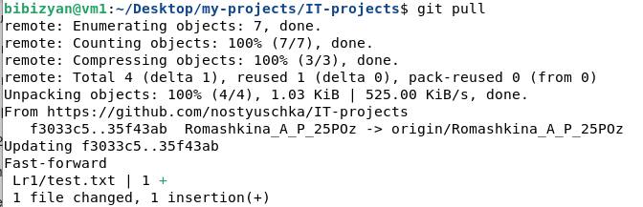
Рис. 20 Получение изменений на локальном репозитории

Рис. 21 Проверка

Разрешение конфликтов и ошибок
Рис. 22 Внесение изменений в файл в локальном репозитории

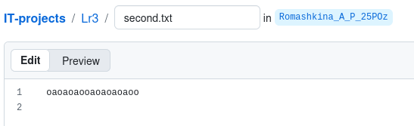
Рис. 23 Внесение изменений через GitHub
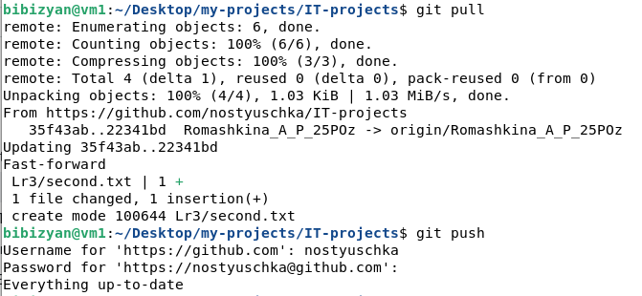
Рис. 24 Синхронизация изменений

Создание Pull Request’ов
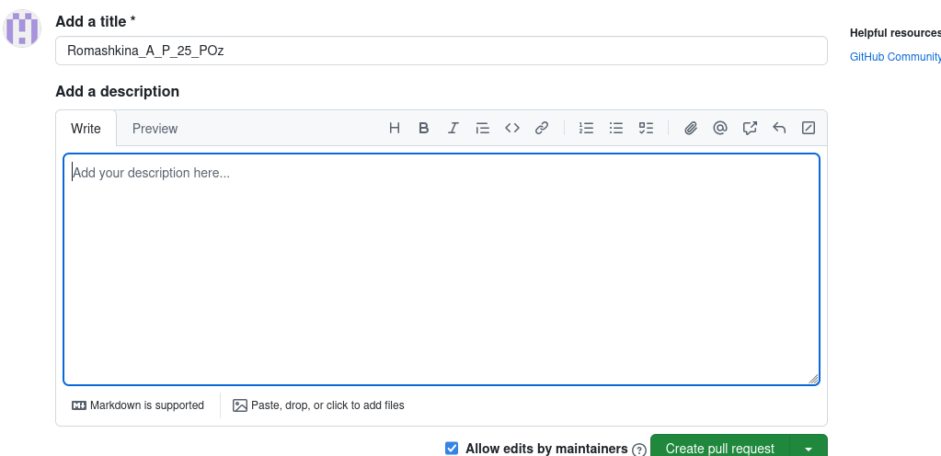
Рис. 25 Создание Pull Request’а

